<http://eljaponez.com/home_.html>

El Japonez ofrece una amplia selección de comida japonesa en un ambiente cool y trendy, mesa de teppanyaki, barra de robatayaki.

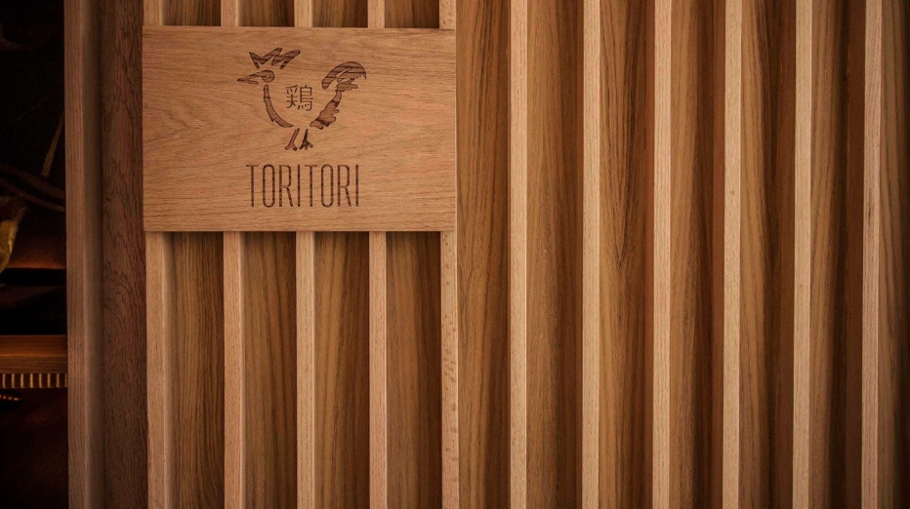

<https://toritori.com.mx>

Tori Tori se define por ser un ícono de la cocina japonesa en México. Es considerado hasta el día de hoy, uno de los mejores restaurantes en todo el país .

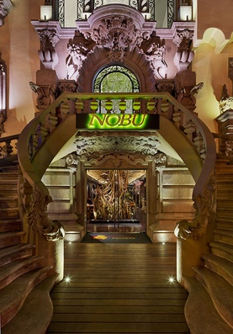

<https://www.noburestaurants.com>

Disfruta de la gastronomía japonesa en uno de los mejores restaurantes.

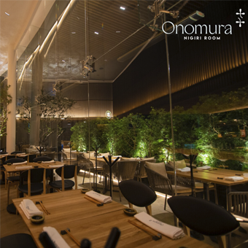

<https://onomura.com.mx>

El lugar de alta cocina japonesa. Onomura crea un concepto equilibrado entre simplicidad y sofisticación por sus sabores, ingredientes y atención.